نبذة تاريخية عن الفنون التشكيلية في الجزائر
(مقتطفات مقتبسة من مقالات بتصرف)

ظهرت الفنون التشكيلية الجزائرية بمعنى الكلمة خلال النصف الأول من القرن العشرين، حوالي السنوات العشرينية 1920، ومنذ ذلك التاريخ وحتى يومنا هذا، ظهر العديد من الفنانين المنتمين إلى اتجاهات مختلفة، على غرار محمد راسم، باية، تمّام ... وغيرهم.
لقد شهد الفن التشكيلي الجزائري مع استقلال البلاد نقطة تحول ثقافية مهمة نتج عنها بشكل خاص، ظهور تجربة فنية جديدة، حيث فرضت الجزائر نفسها كمركز ديناميكي للإبداع الفني.
لطالما كانت الجزائر مصدر إلهام لا ينضب للرسامين الذين أتوا من جميع أصقاع العالم محاولين تخليد "التنوع الهائل للمواقع والأجواء". وقد حاولت بعد ذلك، أجيال من الرسامين الجزائريين تحقيق ميلاد طابع فني جزائري متميز يعبّر عن نظرة جديدة.
إن تجربة الكتّاب الجزائريين الشباب الذين كانوا أول من عبّروا بلغة المستعمر لكي يتحدثوا عن أنفسهم وكذلك ليشجبوا القمع الاستعماري، قد شكلت في كثير من النواحي، إنجازا مؤسسًا للتحرر.
أما تجربة الرسامين الجزائريين، التي هي أقل شهرة، ومع ذلك فقد شكلت أيضًا مؤشرا على التطورات في طريقة التفكير والشعور والكيفيات الجمالية الجديدة. بالفعل، يعتبر اعتماد لوحة الحامل كذلك، مسيرة ثقافية كبيرة، على محدوديتها، لكنها مهمة للغاية من حيث دلالتها على غزو نمط جديد للتعبير وصلة جديدة بالعالم.
تبيّن مسارات الفنانين من أبناء الجزائر أن الأمر لا يتعلق باكتساب المهارات والبراعة التقنية فحسب، بل أيضا بتغيير حقيقي للنظرة. يكشف إتقان واستخدام هذا المتجه الحديث، المتمثل في رسم اللوحة بالحامل، عن نقلة نوعية، أي أن امتلاك ثقافة بصرية خارجية يعني غزو وضعية جديدة؛ وانطلاقا من ذلك صار الفنانون الجزائريون الشباب يبتكرون مواضيع تمثّلاتهم بأنفسهم.
تكشف هذه المسارات عن أماكن شكلت بصمات ثقافية حاسمة، كما أن اللقاءات سلطت الضوء على رجال كانوا بمعنى الكلمة ناقلين للأجيال اللاحقة، مما سمح للفنانين الجزائريين الشباب إثبات ذواتهم وفرض أنفسهم في عالم الفن، متجاوزين الصعوبات والعقبات المترتبة عن النظام الاستعماري.
ظهر الرسامون الأوائل على اتصال بالمدينة الاستعمارية؛ فمدينة الجزائر التي تتوفر بشكل أفضل على المؤسسات والمؤطرين، قد شهدت أول ظهور لعدة أجيال من الرسامين، لاسيما الرواد منهم، مثل معمري والأخوين راسم، وأيضًا بوكرش وبن سمان. إلى جانب ذلك، هنالك بؤر ثقافية مثل قسنطينة ووهران وتلمسان التي أعطت هي الأخرى فنانين مثل حميش وقرماز ويلّس.
لقد بلغ الجيل المولود حوالي سنوات 1930 سن الإبداع والخلق كما عرف إعادة النظر في النظام الاستعماري، ويشمل هذا الجيل خصوصا مسلي، إسياخم، خدة، لؤيل، بن عنتر وباية.
إذا كانت باية شخصية عصامية، فأبدعت بشكل عفوي، فإن الآخرين قد التحقوا بمعاهد الفنون الجميلة في الجزائر العاصمة و وهران، حيث تلقوا فيها تعليما وتتلمذوا على ماريوس Marius، بوزون Buzon، بيرزييه Bersier، ومحمد راسم.
لقد أسس الفنان الجزائري عمر راسم، سنة ،1939 المدرسة الجزائرية لرسم المنمنمات إلى جانب شقيقه محمد راسم. كرس حياته لأنشطته في مجال الفنون التطبيقية وسافر إلى تونس والمغرب ومصر وفرنسا. قام بنشر مؤلفات في الموسيقى والفن الأندلسي والعمارة في مجلات مغربية وتونسية ومصرية؛ كما شارك سنة 1931 في المعرض الاستعماري الدولي في باريس. أسس عمر راسم سنة 1939 مدرسة المنمنمات وفن التنوير والتنميق والخط العربي بالجزائر العاصمة، حيث قام بتكوين كوكبة من الفنانين الشباب، من بينهم تمّام، بن دباغ وبوطالب.
في نفس الفترة التحق عمر راسم بالاتحاد الفني لشمال إفريقيا وقام بعروض في قاعاته. بدءا من سنة 1940 كرس نشاطه فقط لتنميق وتنوير المصحف الشريف والقيام بأعمال جليلة تمثلت في: (ديكور خضرة) لنصر الين دينة le décor de la Khadra de Dinet، حديقة الورود للسعدي، مصحف فرانتس توسان Frantz Toussaint ، سلطانة مارافال بيرثوم الوردية la sultane rose de Maraval Berthom ، أغنية القوافل لـ س. أوديان le chant des caravanes de S. Oudiane وغيرها كثير. إن معارضه في مختلف بقاع العالم قد أماطت الحجاب عن الجزائر وطنه، إذ أنه بفضل فنه المتميز بالدقة والرقة، تمكن من إعادة بعث تاريخ بلاده غير المعروف.
يستحضر عمر راسم في أعماله مدينة الجزائر، مسقط رأسه. إنه يحب ماضيها القريب وماضيها البعيد الذي يستعيده بمساعدة ذكرياته عن ذلك الماضي المجيد والفاخر. بالإضافة إلى ثراء الألوان، فإن البعد الجمالي لهذه الأعمال يسلط الضوء لإبراز ثلاثة من العناصر التي تكون بمثابة زخارف أو حبكات من شأنها خلق عمل من التنوير الإسلامي، وهو فن استثمر فيه عمر راسم بشكل أكبر.

العنصر الأول يتكون من الزخرفة العربية (الأرابيسك)، متبوعة بالخط العربي الذي يعتبر أهم عنصر في تراكيب الفنان؛ وأخيرًا، من الأشكال الهندسية بشرائطها الملتوية وخطوطها المبسطة. لقد نفذ هذه الأنماط بمهارة مع الاهتمام للتوصل إلى خلق التكامل والانسجام بين المتطلبات الجمالية وبصمة الهوية الإسلامية. وهكذا عرف هذا الفن بفضل عمر راسم نهضة حقيقية ورقيا هائلاً، فاستقطب كوكبة من المواهب الشابة الذين أخذوا في تعاطي فن المنمنمات والتنوير اقتداء بمثاله وتعليمه.
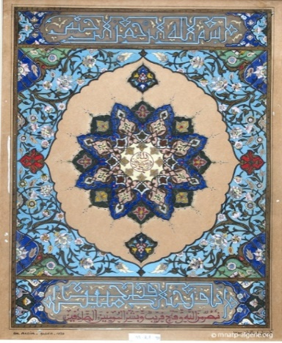
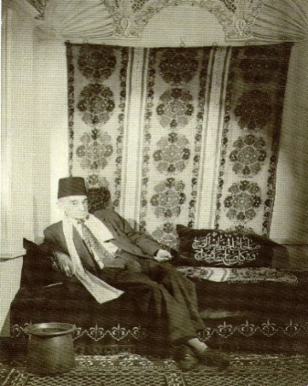
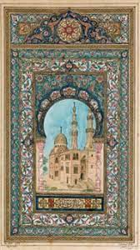

عمر راسم (1884-1959)

يظهر ألبوم معرض اللوحات الخاص بمحمد راسم، فنان المنمنمات… (1896-1975) الدور الذي لعبه وسطه الأصلي، ألا وهو قصبة الجزائر، وكذا سلالة الفنانين والحرفيين المشهورين الذين ينحدر منهم.

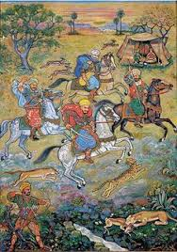
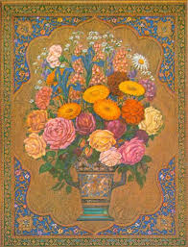
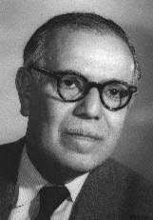

محمد راسم (1894-1975)

وُلد أزواو معمري (1886-1954) في منطقة القبائل في عائلة كبيرة من الأعيان، وتبين أنه رسام في "العاصمة الفنية". إنه أول جزائري يمارس الرسم على الحامل ويعرض لوحاته في سنة 1917 في معرض جماعي بمدينة باريس.
رغم نقاط الارتكاز هذه، فإن الجو العام للجزائر في العهد الاستعماري قد ألقى بثقله على تطور الفنانين الجزائريين الشباب. وقد انتقلت أهم المواهب لهذا الجيل إلى المنفى في باريس في أوائل الخمسينيات من القرن الماضي. تم استقبال مسلي على غرار إيسياخم في المدرسة الوطنية للفنون الجميلة بباريس؛ أما بن عنتر وخدة فتابعا دروسًا في أكاديمية لاغراند شوميار la Grande Chaumière وشرعا تدريجيًا في عرض لوحاتهم. لقد دفعتهم تأملاتهم نحو الابتعاد عن الرسم التصويري واعتماد التجريد الشاعري، الذي كان يمثل حركة مؤثرة في مدرسة باريس.
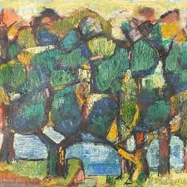
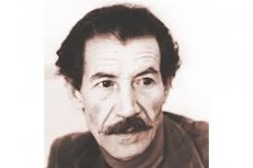
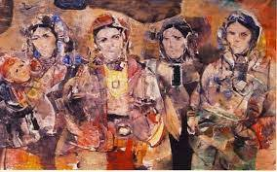
كان لاندلاع الحرب التحريرية في الجزائر تداعيات على حياة الفنانين. فلا أحد ظل غير مبالٍ بما يجري، حتى بن عنتر، الأكثر استنكافا للعمل السياسي، إذ انخرط كل من خدة، مسلي وإسياخم في الحركة. فإسياخم هو مثال على الموقف التطوعي، إنه ذو فعالية عندما يتعلق الأمر بالمشاركة في حملة إنقاذ جميلة بوحيرد من خلال رسم بورتري لصورتها. من ناحية أخرى، يواصل بحثه في الميدان التشكيلي، قد سكنه الهاجس المأساوي الذي يحدث حوله، لكن دون الاستسلام للبساطة. بأسلوب تعبيري، رسم إيسياخم لوحة (القبو) لاكاف La Cave، وهو رسم يعبر عن ظلام الهبوط إلى جحيم التعذيب، كما رسم لوحة الجزائر 1960، وهي لوحة رمزية مؤلمة تعبر عن تضحيات الشعب من خلال صورة الأم وأولادها التي تسبق لوحة "الأرملة" وكل تلك السلسلة الرائعة من لوحات النساء الجزائريات اللواتي تتخلل صورهن مجمل أعماله.

محمد إيسياخم (1928-1985)
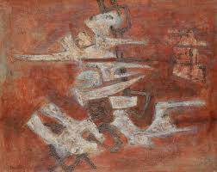
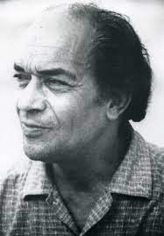
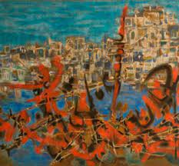
قام خدة الذي استوحى أعماله من بيزان Bazaine و بيسيار Bissière، اللذين يعدان رائدي التجريد الشاعري، بأبحاث تشكيلية أدت إلى الابتعاد عن الرسم التصويري. لقد رسم العديد من الأعمال الهامة التي تحمل ختم التاريخ دون الخضوع للحدث. وتعتبر لوحاته تكريمًا لموريس أودين Maurice Audin أو (الظاهرة) " مثقلة بالكثافات المتجمّعة".
محمد خدة (1930-1991)
تعتمد باية على مخيال واسع لتكوين شخصيات نسائية وطيور ومناظر طبيعية مطلية بألوان زاهية يسود فيها اللون الوردي والأزرق والبرتقالي. يُعتبر فنها الذي ينتمي إلى الحركة الفنية الساذجة، حميميا وله خطوط صافية.
إن أعمالها المميزة للغاية تشع بألوان نابضة بالحياة والألوان العزيزة عليها: اللون الوردي الهندي، الأزرق العميق، الأخضر الزمرّدي ... نجد أيضًا الهالة السوداء والعميقة التي ترسم الملامح الأنثوية أو الأشياء التي تستحضر الطبيعة التي لا نتردد في وصفها بالفردوسية، حيث كل شيء عبارة عن لون ودفء وغزارة….
لقد خلقت باية عالمًا رائعًا توسطت مركزه امرأة لها عينا ظبية ترتدي فستانًا فخمًا محاطا بطيور رائعة وأزهار ونباتات. في سنة 1948، أنجزت فخاريات في فالوريس Vallauris والتي سحرت بيكاسو نفسه. سرعان ما تم الاعتراف بها وتبنيها من قبل الوسط السريالي الذي أغرته بإلهامها الساذج إلى حد ما، ولم تبال بالتقليد الفني الساري وتجرأت في إظهار مرجعيات ثقافية ذات صلة ببلدها. رسمت باية نساء الزهور وملكات الطيور والأميرات بطريقة حديثة. إن فنها الجامح بالألوان المشبعة استغربه فنانو عصرها، حيث وجدوا فيه شكلاً من أشكال الإجابة وصدى لأبحاثهم الرسومية.
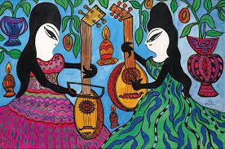
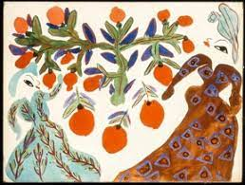
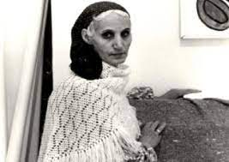

باية محي الدين (1931-1998)
توجد موضوعات الرسوم التي تنجزها باية في المنسوجات التقليدية والسجاد والخزف (السيراميك)؛ وهي تتمثل في الأسماك، الفواكه، الفراشات، الطيور، الزهور، الآلات الموسيقية ... هناك ثبات في تكرار هذه الأشكال والتي تبتكرها مجددا وباستمرار.
نجد عند مسلي أيضًا، في الجزائر الملتهبة، تأثير الحرب التحريرية، بشكل واضح في أعماله، لكنه محل إشهار عميق بالعمل الفني.
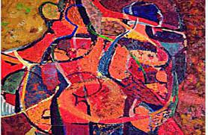
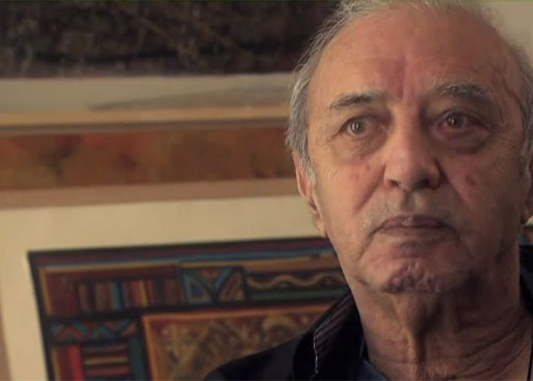
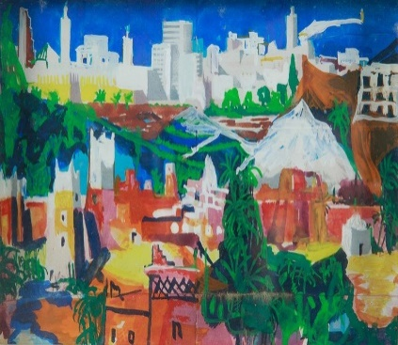
شكري مسلي (1931-2017)
في سنة 1964، وفور استعادة الجزائر لاستقلالها، شرعت بالعمل على إعادة تأسيس ثقافتها، حيث كان الهدف هو إعطاء الثقافة الوطنية كل أهميتها الكاملة من خلال ترسيخها بقوة قدر الإمكان داخل المجتمع وبالخصوص، من خلال جعلها في متناول الجميع.
إن هذا الهدف الذي يرتكز منطقيا على انطلاقة كسب حرب التحرير، دعا إلى مشاركة والتزام أكبر عدد من المثقفين، وسيتم نقله بمصطلحات ثورية من خلال فكرة أن الفن يجب أن يخاطب جميع الناس وأن يكون في متناولهم ويشكل نمطا للتعبير لكل من يريد استخدامه.
لهذا، كان من الضروري الحصول على هيكل قادر على تولي هذه المهمة: في الجزائر المستقلة في الستينيات، اجتمع عدد قليل من الرسامين في تلك الفترة لتأسيس جمعية تهدف إلى الدفاع عن مصالحهم وترقية الفنون التشكيلية، حيث أنه في هذه الفترة من التاريخ كان يجب تكريم أبطال الثورة بجميع وسائل التعبير: الكلمة المكتوبة أو الصورة الوثائقية أو اللوحات الفنية.
لا يزال تاريخ الفن في الجزائر مرتبطًا ارتباطًا وثيقًا بأربعة مواقع تاريخية كان لها تأثير كبير وهي: فيلا عبد اللطيف، متحف الفنون الجميلة، مدرسة الفنون الجميلة ورواق العرض راسم.
من بين هذه المواقع الأربعة، يمثل رواق راسم، رغم أنه أيضًا إرث من الفترة الاستعمارية فيما يتعلق بالبناية، تجربة جزائرية إنسانية وثقافية وفنية وتاريخية، بمعنى أنه إنجاز ومكسب الجزائر المستقلة. ومع ذلك، فإن ثلاثًة على الأقل من مؤسسات الجمهورية هذه، أي المتحف والمدرسة والرواق (قاعة العرض)، هي متكاملة بشكل موضوعي ولها دور مرتبط في إنتاج الاستمرارية والتجديدات والقطيعة، ولاسيما حركة الأفكار. إن أشغال تجديد أو ترميم فيلا عبد اللطيف قد أعاد لها مكانها التاريخي ولا يسعنا إلا أن نشعر بالارتياح لهذا الصنيع.

لقد شملت هذه الانطلاقة في التجديد رواق (قاعة العرض) راسم أيضًا ومعرض الاتحاد الوطني للفنون التشكيلية (UNAP)، الذي يسمى اليوم الاتحاد الوطني للفنون الثقافية (UNAC)، والذي كان ولا يزال حتى اليوم مكانًا للعرض لترقية القيم الفنية المضافة بلا منازع، ومساحة للاعتراف والتثمين حيث التنوع في المواهب وأنماط التعبير التشكيلي، كانت وستظل تحظى بالعناية والاهتمام. وتكفي الإشارة إلى الفنانين التشكيليين الذين ضمنوا احترامها بالأمس واليوم وصنعوا مجدها وعززوا هويتها كمؤسسة ثقافية حقيقية للجمهورية.
إنها مؤسسة، رغم النقائص التي لوحظت، قد سهرت، من ناحية، على أن القيمة المضافة التشكيلية يمكن أن تكون لها الأسبقية على أي اعتبار آخر، ومن ناحية أخرى، أن فضاءها وأهميتها الثقافية يمكن أن تنفتح على كافة التراب الوطني وليس فقط على العاصمة الجزائر.
بالإضافة إلى تعضيد وتحديث الفضاء المعماري، قد تمثل الهدف من التجديد في تقريب معايير الرواق، قدر الإمكان، نظرًا لضيق المبنى، من القواعد والمعايير العالمية، وفي نفس الوقت فهو يتيح الفرصة للتفكير في وتنفيذ نمط للسير، أكثر كفاءة وأكثر ملاءمة لمتطلبات الحداثة والانفتاح على العالم. لقد حقق الرواق اليوم، والذي يمكن زيارته، بلا شك، تقدمًا نوعيًا يتعين مرافقته حتى يمكن للعمل على التذكير بالماضي وكذلك عمل الأجيال الصاعدة في جميع أنحاء التراب الوطني أن تشارك في إعادة تثمين الفن بشكل عام والفن التشكيلي و/أو الفنون البصرية على وجه الخصوص.
الهدف الرئيسي هو المضي قدمًا في القيم الفنية المضافة الناشئة، مع الاستمرار في تغذيتها بعصارة أسلافهم المرموقين، والذين كانوا من رواد مؤسسي الاتحاد الوطني للفنون التشكيلية.

